**娱乐头条项目**

**导入别人的maven工程(有依赖关系的)可以直接运行吗?**

## 1.清空redis

### ①删除某个key:

**del key**

**或者删除多个key: del key1 key2 key3...**

### ②清除单个库所有key数据

**flushdb**

### ③清除所有库所有key数据

**flushall**

### ④redis中切换到不同的数据库

**select 0...15**

## 2.查看所有的key值

**keys \***

## 3.注意：split的使用注意

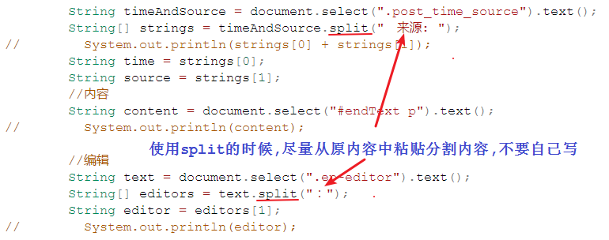

## 4. 数据库查看所有的数据,选择” 所有行”,会显示所有的数据,不分页,选择”行的范围”,每一行会按照设置的条数显示,会进行分页.

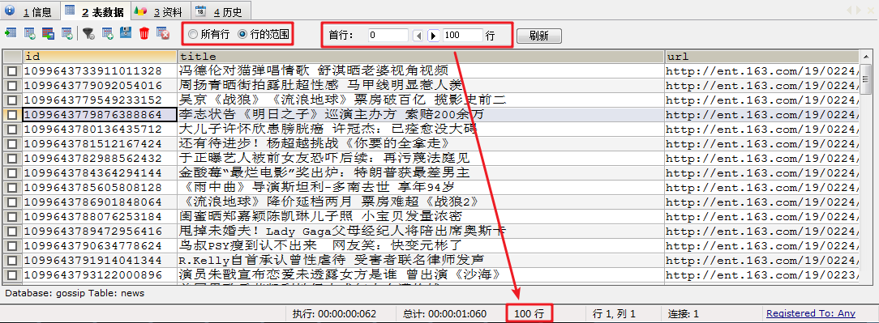

## 5.ClassNotFoundException☹)Maven项目

**一般情况下是缺少依赖导致的,将对应的依赖添加到pom.xml文件中即可**

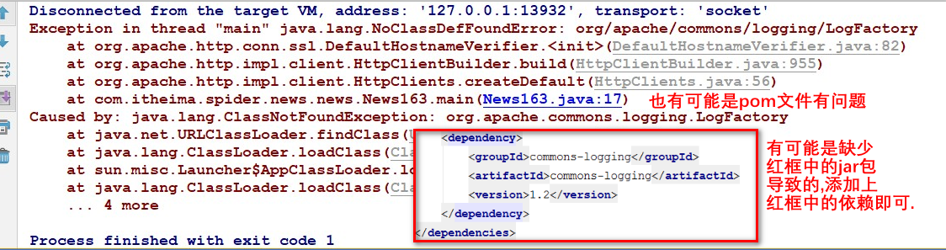

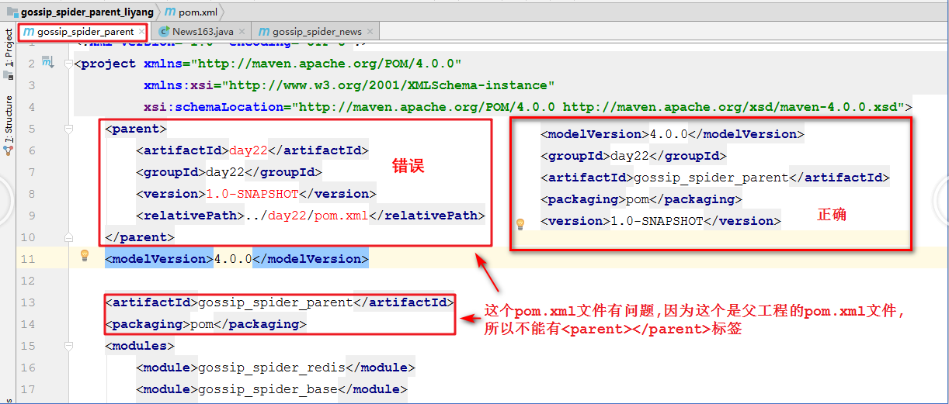

## 6. your password has expired.To log in you must change it using a client that supports expired passwords

解决办法:登录到mysql中,输入alter user 'root'@'localhost' password expire never,然后看能不能解决问题,已经试过,该方法并没有解决问题,最终的解决办法:直接将这个node01用户删除掉,重启mysql和项目,问题解决.

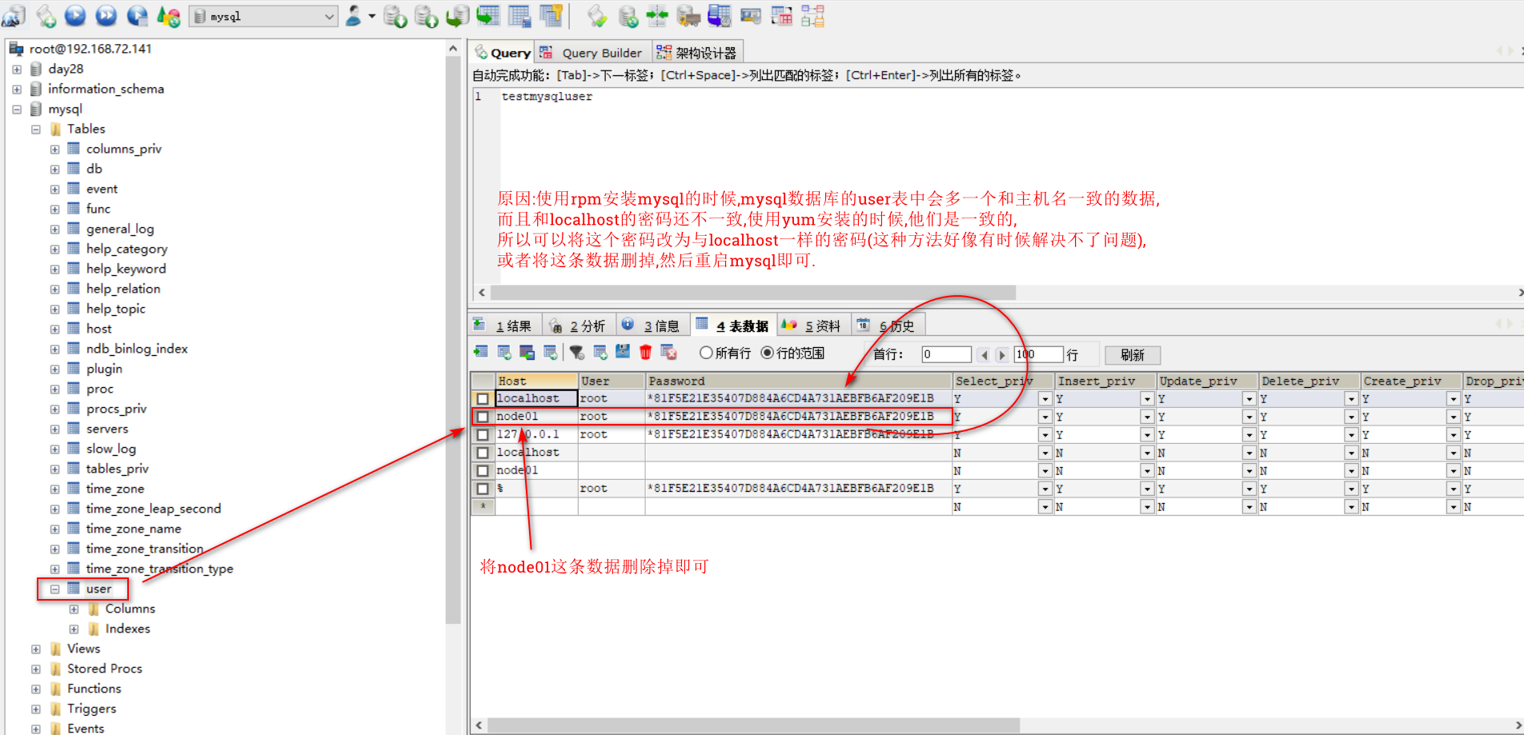

## 6.Read time out.

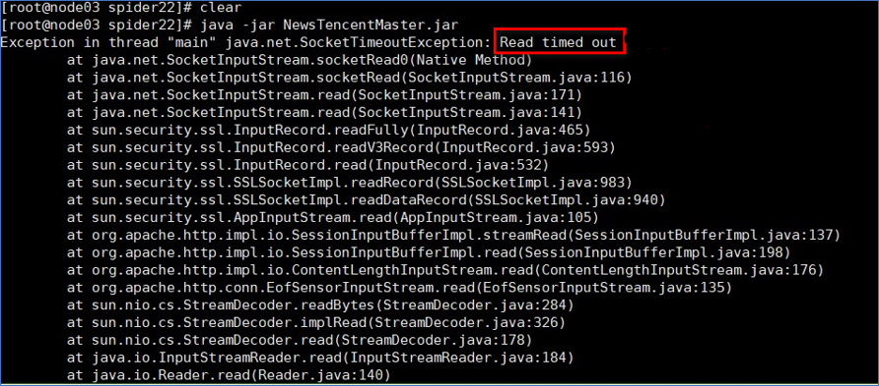

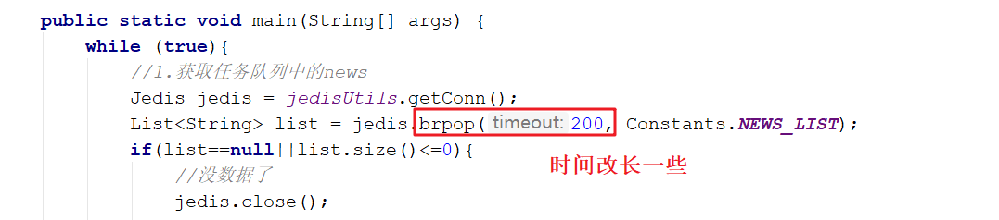

## 7.maven工程

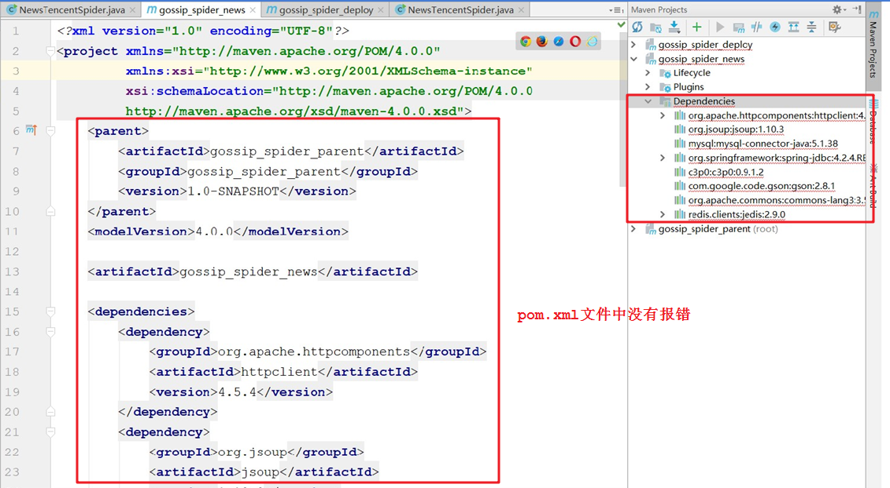

出现上图中情况,如果使用pom.xml中的jar包没有任何问题,项目运行也没有问题,那么不需要管右侧的红线.

## 8. 配置solr-home的位置,也可以在web.xml文件中配置

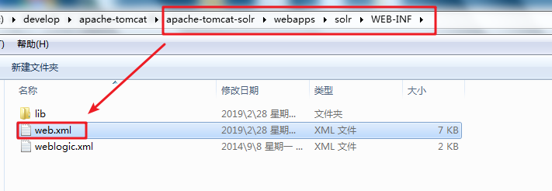

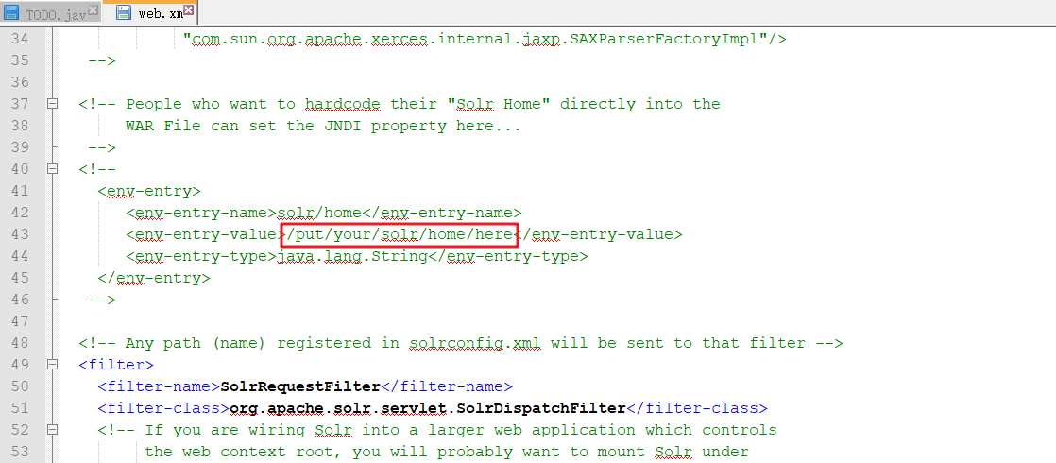

## 9.对于solr索引库的增删改操作,一定要执行commit才能生效!!!

## 10. 修改schema.xml的配置之后,原来已经存到solr索引库中的数据,还是配置之前的配置,并不会随着配置文件的修改而发生改变,所以,修改完配置文件之后应该重启Tomcat使配置生效,数据也应该重新导入.

## 11.使用dubbo时经常会报的经典错误:如下

|  |
| --- |
| org.springframework.beans.factory.BeanCreationException: **Error creating bean with name 'brandServiceImpl' defined in file** [D:\develop\MyEclipseWorkspace\ipinyougou-parent\pinyougou-sellergoods-service\target\classes\com\pinyougou\sellergoods\service\impl\BrandServiceImpl.class]: Initialization of bean failed; **nested exception is org.I0Itec.zkclient.exception.ZkTimeoutException: Unable to connect to zookeeper server within timeout: 5000**  **……….**  **Caused by:** org. springframework.beans.factory.BeanInitializationException: **Failed to init remote service reference at filed brandService** in class com.pinyougou.manage.controller.BrandController; nested exception is java.lang.IllegalStateException: **Failed to check the status of the service** com.pinyougou.sellergoods.service.BrandService. **No provider available for the service** com.pinyougou.sellergoods.service.BrandService from the url zookeeper://192.168.25.131:2181/com.alibaba.dubbo.registry.RegistryService?application=pinyougou-manage-web&dubbo=2.8.4&interface=com.pinyougou.sellergoods.service.BrandService&methods=add,findPage,findAll&pid=5124&revision=0.0.8-SNAPSHOT&side=consumer&timestamp=1530192860255 to the consumer 10.254.1.38 use dubbo version 2.8.4 |

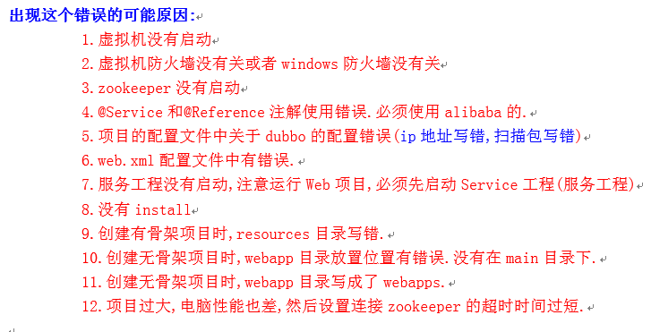

## **错误: Waiting server-side response timeout.**

|  |
| --- |
| **cause: Waiting server-side response timeout. start time:** 2018-11-18 17:51:08.306, end time: 2018-11-18 17:51:18.308, client elapsed: 0 ms, server elapsed: 10002 ms, timeout: 10000 ms, request: Request [id=2, version=2.0.0, twoway=true, event=false, broken=false, data=RpcInvocation [methodName=findAll, parameterTypes=[], arguments=[], attachments={path=com.pyg.sellergoods.service.BrandService, [interface=com.pyg.sellergoods.service.BrandService](https://wx2.qq.com/cgi-bin/mmwebwx-bin/webwxcheckurl?requrl=http%3A%2F%2Finterface%3Dcom.pyg.sellergoods.service.BrandService&skey=%40crypt_211470a8_d243c84f4002b42e6ba0914b049adc4c&deviceid=e133579358370238&pass_ticket=undefined&opcode=2&scene=1&username=@8f683c1d88fc2de31b3cf3d8cece2f8253dffbd276e6ed961f96d83a27016b88), version=0.0.0, timeout=10000}]], channel: /192.168.25.1:53589 -> /192.168.25.1:20881] with root cause com.alibaba.dubbo.remoting.TimeoutException: Waiting server-side response timeout. start time: 2018-11-18 17:51:08.306, end time: 2018-11-18 17:51:18.308, client elapsed: 0 ms, server elapsed: 10002 ms, timeout: 10000 ms, request: Request [id=2, version=2.0.0, twoway=true, event=false, broken=false, data=RpcInvocation [methodName=findAll, parameterTypes=[], arguments=[], attachments={path=com.pyg.sellergoods.service.BrandService, [interface=com.pyg.sellergoods.service.BrandService](https://wx2.qq.com/cgi-bin/mmwebwx-bin/webwxcheckurl?requrl=http%3A%2F%2Finterface%3Dcom.pyg.sellergoods.service.BrandService&skey=%40crypt_211470a8_d243c84f4002b42e6ba0914b049adc4c&deviceid=e133579358370238&pass_ticket=undefined&opcode=2&scene=1&username=@8f683c1d88fc2de31b3cf3d8cece2f8253dffbd276e6ed961f96d83a27016b88), version=0.0.0, timeout=10000}]], channel: /192.168.25.1:53589 -> /192.168.25.1:2088 |

**出现这个错误的可能原因:**

① **数据库没有启动.**

②**数据库启动了,但是连接数据库的信息有错误.**

例如:**数据库用户名**或者**密码**或者**数据库名称写错.**

**③ Redis没有启动.**

**④ Redis启动了**

**但是连接redis的ip地址或者端口号不正确.**

**⑤也有可能是debug模式下运行程序的时候,设置的超时时间太短**

**⑥也有可能是真得超时了,可以在@Service和@Reference注解上设置超时时间@Service (timeout=50000), @Reference(timeout=50000)大一些.**

## 12.maven项目的module/directory名称的修改.

## 13.有父工程的Mave项目中module的增删

## 14.有父工程的Maven项目中的子模块变灰怎么解决?

## 15.项目中的文件变灰怎么解决?

## 16.项目中IDEA项目结构出现 0% methods,0% lines covered

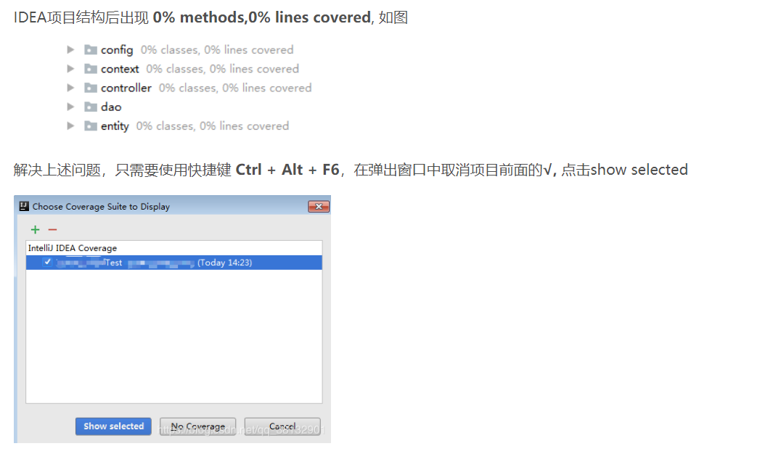

## 17.SolrCloud搭建好之后,如何修改schema.xml文件呢?

1.mkdir –p **/root/schema**

2.将修改后的schema.xml文件上传到/root/schema目录下

3. 接下来执行下面1条命令:

**注意:下面这是一条命令**

./zkcli.sh -zkhost node01:2181,node02:2181,node03:2181 -cmd upconfig -confdir **/root/schema** -confname solrconf

## 18.如果只是某个字段修改之后,不需要进行修改,只需在添加的@Field(value=”对应的schema.xml中的字段即可”)

## 1[9.@Reference](mailto:9.@Reference)和@Service注解不要导错包

@Reference不要导成jdk中的Reference,导错包会报空指针错误.

## 20.依赖具有传递性, 依赖不能相互依赖.否则会出现意想不到的错误.

**A→B→C**

**pojo→interface→web**

**solr-solrj(pojo),web依赖interface之后,也可以使用solrj**

## 21. maven插件==Maven Helper

## 22. [1.使用@Autowired](mailto:1.使用@Autowired)的时候报错,但是程序能正常运行.

**如果程序能正常运行,不用管.如果想去除掉报错:**

**解决的方法1:**使用@SuppressWarnings(“all”)

**解决方法2:**见下图

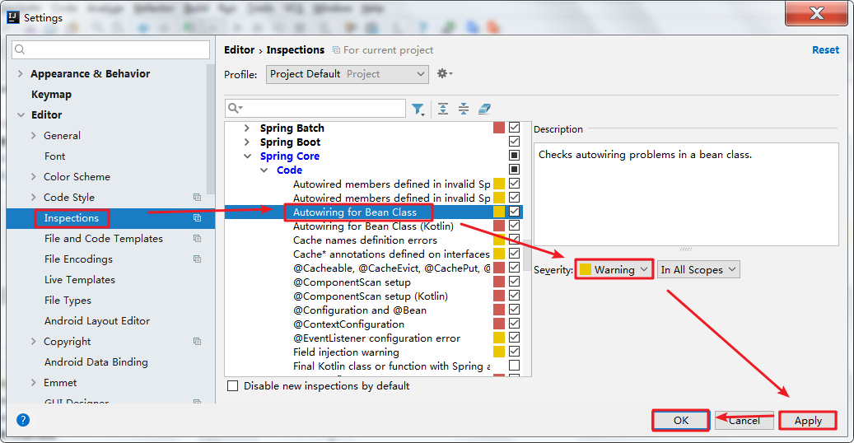

## 23. Idea启动maven项目的时候报错:Tomcat端口被占用怎么解决?

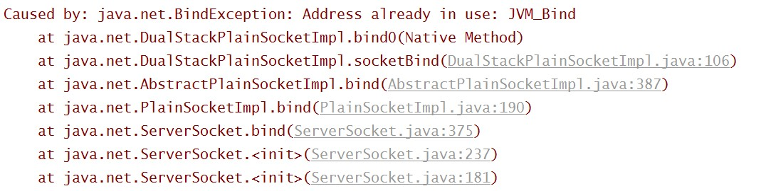

解决办法:使用任务管理器,将所有的java进程关闭掉,然后重新启动项目即可.

## 24. 删除Solr索引库中的所有数据

Documents-->  --->输入下面的命令

**<delete><query>*:*</query></delete><commit/>**

点击即可删除所有的数据.

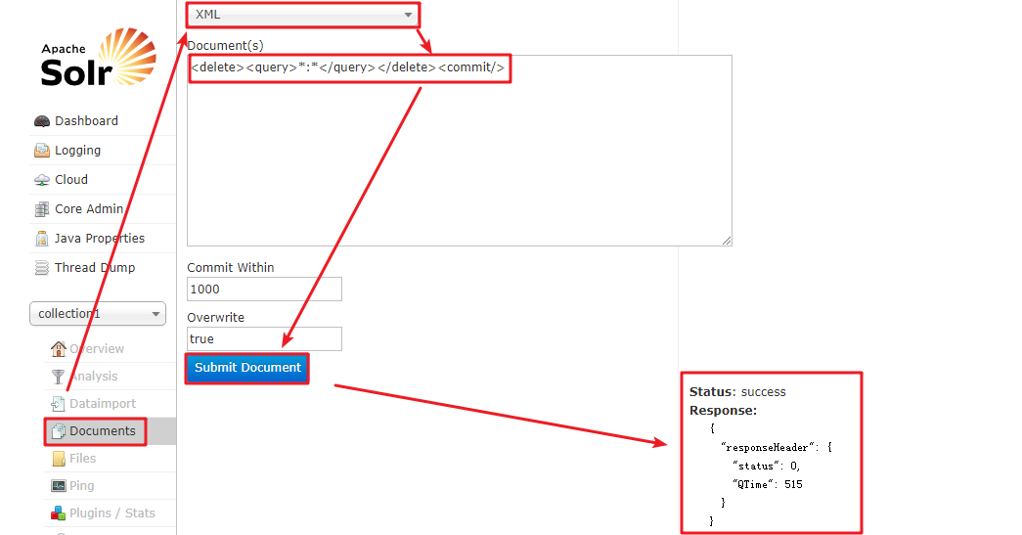

## 25. CentOS中的命令:ll *.log

## 26. notepad++连接虚拟机

## 27 IP地址和主机名的映射关系

必须先配置主机名和IP地址的映射关系,才能使用主机名,否则会报错:

**UnknownHostException:未知的主机名:XXX**